

Media Systems

WS 2018/2019

„Farbmetrik“

an der **HAW Hamburg**

Departement Medientechnik

Fakultät Design, Medien und Information

*eingereicht bei*

**Prof. Dr. Roland Greule**

*vorgelegt von*

**Tobias Pleß ()**

**Inga Fuhrmann (2220971)**

tobias.pless@haw-hamburg.de

inga.fuhrmann@haw-hamburg.de

Hamburg, März 2019

**NCS-Modell in Virtual Reality**

Hausarbeit

Inhaltsverzeichnis

1 Einleitung 1

2 NCS-Farbsystem 1

3 NCS-Modell in Virtual Reality 2

3.1 Modell in Blender 2

3.2 Implementierung in Unity 3

3.3 VR-Anwendung 3

Literaturverzeichnis 3

Abbildungsverzeichnis 4

# 1 Einleitung

Die vorliegende Hausarbeit (Dokumentation?) beschäftigt sich innerhalb des Kurses *Farbmetrik* mit der praktischen Auseinandersetzung des Natural Color System-Modells. Ziel des Projektes ist es, ein NCS-3D-Modell zu erstellen, welches in einer lauffähigen VR-Anwendung betrachtet werden kann. Dazu wird zunächst ein kurzer theoretischer Einblick in das Thema gegeben. Die nachfolgenden Abschnitte beschreiben das Vorgehen zur Umsetzung des Projektthemas, welches die Entwicklung des 3D-Modells, die Implementierung in Unity und schließlich die Einbettung in die VR-Anwendung umfasst.

# 2 NCS-Farbsystem

Das Natural Color System (NCS) ist ein Farbsystem, welches 1981 von A. Hard und L. Sivik in Schweden entwickelt wurde (vgl. Lübbe, S.97). Es ist begründet auf der Gegenfarbentheorie von Hering, die besagt, dass die Farbwahrnehmung auf zwei entgegengesetzten Mechanismen beruht (Gelb-Blau, Rot-Grün). Diese haben je einen erregenden und hemmenden Anteil. Hering ging davon aus, dass Farbeindrücke wie „rötliches Grün“ oder „gelbliches Blau“ nicht vorstellbar sind. Für die Helligkeitswahrnehmung ergänzte Hering den Schwarz-Weiß-Prozess. (vgl. Schmidt, Thews und Lang, S. 306)

Das Farbsystem ähnelt dem Ostwald´schen Doppelkegel und besteht, aufbauend auf der Gegenfarbentheorie, vier Quadranten : Gelb bis Rot (Y-R), Grün bis Gelb (G-Y), Blau bis Grün (B-G) und Rot bis Blau (R-B) (vgl. Breiner, S. 65 – 66). Weiterhin besitzen sie einzelnen Farben eine spezielle Farbkennzeichnung. Die ersten beiden Zahlen beschreiben den Schwarzanteil, die nächsten beiden Zahlen den Buntanteil. Zwischen den beiden Opponentenfarben steht der Prozentanteil der nachfolgenden Farbe. Die Farbkennzeichnung *S 3020 Y40R* besagt folgendes: Die Farbe hat einen Buntton, der aus 40% Rot und zu 60% aus Gelb besteht. Der Schwarzanteil beträgt 30% und der Buntanteil 20%. Wobei darauf hingewiesen werden muss, dass der Prozentanteil empfindungsgemäß ist und daher keine Größe für das Farbmischverhältnis darstellt. (vgl. Lübbe, S.97-99) Bild von Modell?

# 3 NCS-Modell in Virtual Reality

In den folgenden Abschnitten wird die praktische Umsetzung der Projektaufgabe dokumentarisch beschrieben. Es werden sowohl die notwendigen Arbeitsschritte als auch die Arbeit mit der Software erläutert.

## 3.1 Modell in Blender

Zu Beginn des Projektes stand die Recherche nach einem geeigneten NCS-Modell und dessen Farbkennzeichen im Mittelpunkt. Auf der Seite: <http://46.16.232.131/freemium.html> konnten die genauen Farbwerte und deren Anordnung auf den Farbdreiecken abgelesen werden. Aus dieser 2D-Vorlage wurde ein äquivalentes 3D-Modell in Blender entwickelt (s. Abb. 1).

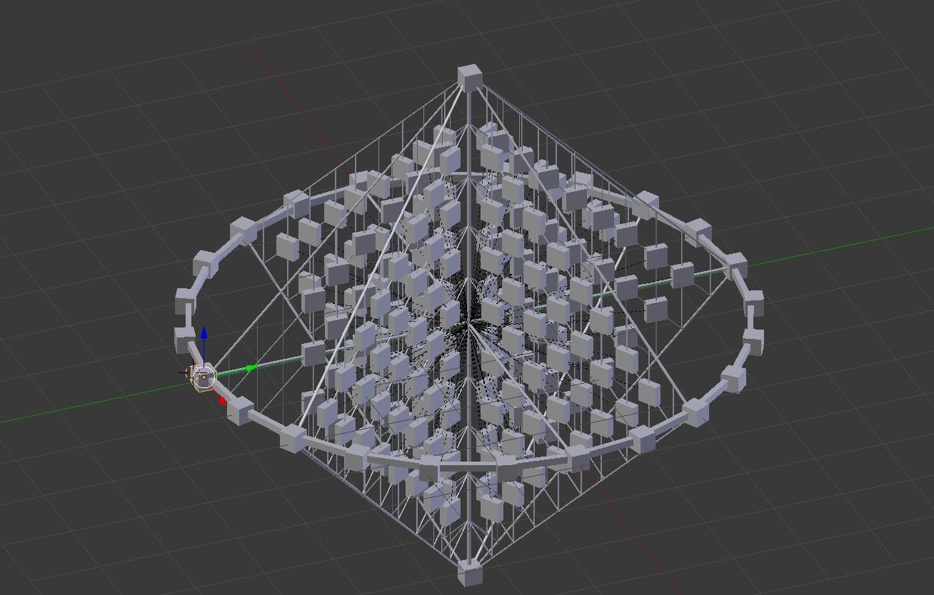

Abb. 1: 3D-Modell NCS in Blender, Quelle: eigene Darstellung

Die Anzahl der Farbdreiecke wurde, entsprechend der Vorgabe, auf 24 begrenzt. Innerhalb der Farbdreiecke wurde die Platzierung der einzelnen Farben, aus Gründen der Komplexität, in Zehnerschritten durchgeführt. Daraus begründet sich die Tatsache, dass die Farben nicht vollständig im Modell aufzufinden sind.

Im nächsten Schritt wurde, mithilfe von UV-Maps (Links?), auf der alle Farben des NCS-Farbsystems enthalten sind, die Cubes mit den entsprechenden Farbwerten eingefärbt (s. Abb. 2).

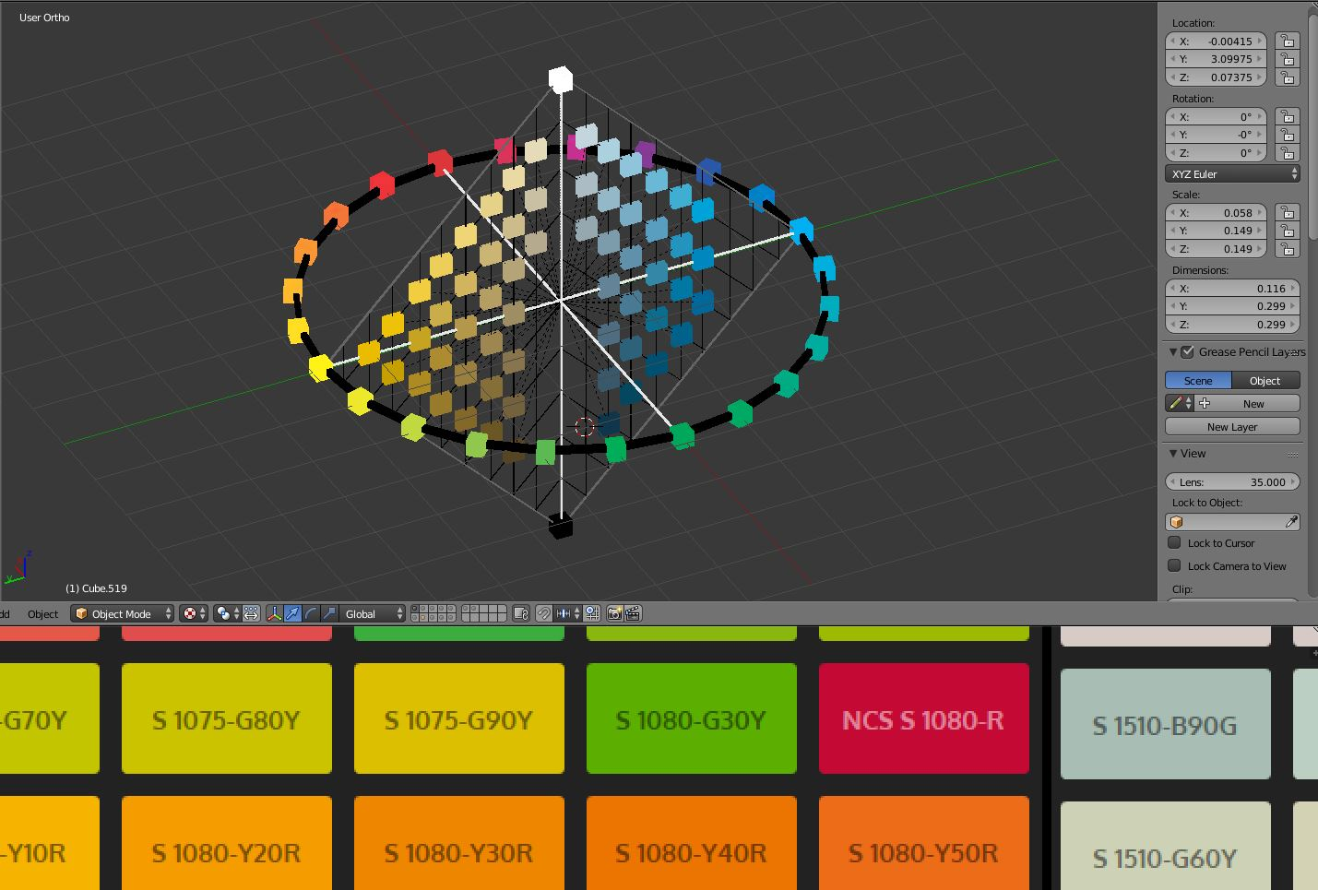

Abb. 2: 3D-Modell NCS in Blender eingefärbt, Quelle: eigene Darstellung

Das finale 3D-Modell wurde anschließend im FBX-Format exportiert und so für den Import in Unity vorbereitet.

## 3.2 Implementierung in Unity

## 3.3 VR-Anwendung

# Literaturverzeichnis

Breiner, Tobias C. (2019): *Farb- und Formpsychologie*. Berlin: Springer Verlag

Lübbe, Eva (2013): *Farbempfindung, Farbbeschreibung und Farbmessung* - *Eine Formel für die Farbsättigung.* Wiesbaden: Springer Vieweg

Schmidt, Robert F./ Thews, Gerhard/ Lang, Florian (Hrsg.) (2000): *Physiologie des Menschen*. Berlin, Heidelberg: Springer-Verlag

# Abbildungsverzeichnis

Abb. 1: 3D-Modell NCS in Blender, Quelle: eigene Darstellung 2

Abb. 2: 3D-Modell NCS in Blender eingefärbt, Quelle: eigene Darstellung 3